Во время гололеда нарушается повседневный ритм жизни. Гололедные образования на дорогах приводят: к затруднению, а на сильно пересеченной местности к полной остановке работы автомобильного транспорта, cложности для передвижения пешеходов, обрушению различных конструкций и предметов под нагрузкой. В этих условиях необходимо избегать нахождения в ветхих строениях, под линиями электропередач и связи, а также вблизи их опор.
В горных районах после сильных снегопадов возрастает опасность схода снежных лавин. Об этом население будет извещаться различными предупредительными сигналами, устанавливаемыми в местах возможного схода снежных лавин и возможных снежных обвалов. Не следует пренебрегать этими предупреждениями, надо строго выполнять их рекомендации.


Также, в связи с обильным снегопадом складывается угроза здоровью и жизни людей из-за большого количества снега на крышах домов, козырьках над магазинами, школами, поликлиниками, на балконах жилых домов.
Рекомендуется соблюдать осторожность, двигаясь по тротуарам мимо домов и учреждений. Не ходите непосредственно под балконами во избежание падения на вас большой массы снега и ледяных сосулек. Помните, что после оттепели, а затем резкого похолодания всегда образуется гололед. Вспомните основные правила поведения во время гололеда:
- передвигаясь по тротуару, старайтесь избегать участков с гололедом;
- двигайтесь по посыпанным песком участкам тротуара;
- старайтесь выйти из дома пораньше, чтобы идти аккуратно, не спеша;
- соблюдайте осторожность при выходе из автобуса, на остановках, из-за торможения транспортных средств, образовалась ледяная колея.

Будьте внимательны!

Служба гражданской защиты
администрации городского округа
город Стерлитамак

ПАМЯТКА

«ПРАВИЛА ПОВЕДЕНИЯ
И ДЕЙСТВИЯ НАСЕЛЕНИЯ ПРИ СНЕЖНЫХ ЗАНОСАХ»

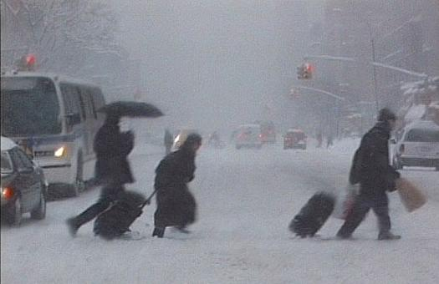

Стерлитамак - 2012

Зимние проявления стихийных сил природы нередко выражаются снежными заносами в результате снегопадов и метелей.
Снегопады, продолжительность которых может быть от 16 до 24 ч, сильно воздействуют на хозяйственную деятельность населения, особенно в сельской местности. Отрицательное влияние этого явления усугубляется метелями (пургой, снежными буранами), при которых резко ухудшается видимость, прерывается транспортное сообщение как внутригородское, так и междугородное. Выпадение снега с дождем при пониженной температуре и ураганном ветре создает условия для обледенения линий электропередач, связи, контактных сетей электротранспорта, а также кровли зданий, различного рода опор и конструкций, что нередко вызывает их разрушения.
С объявлением штормового предупреждения - предупреждения о возможных снежных заносах - необходимо ограничить передвижение, особенно в сельской местности, создать дома необходимый запас продуктов, воды и топлива. В отдельных районах с наступлением зимнего периода по улицам, между домами, необходимо натянуть канаты,

помогающие в сильную пургу ориентироваться пешеходам и преодолевать сильный ветер.
Особую опасность снежные заносы представляют для людей, застигнутых в пути далеко от населенных пунктов. Занесенные снегом дороги, потеря видимости вызывают полное дезориентирование на местности.
Если Вы попали в метель вдали от населенного пункта при следовании на автомобиле, не следует пытаться преодолеть снежные заносы, необходимо остановиться, укрыть двигатель со стороны радиатора. Если есть возможность, автомобиль нужно установить двигателем в наветренную сторону. Периодически надо выходить из автомобиля, разгребать снег, чтобы не оказаться погребенным под ним. Кроме того, не занесенный снегом автомобиль - хороший ориентир для поисковой группы. Двигатель автомобиля необходимо периодически прогревать во избежание его «размораживания». При прогревании автомобиля важно не допустить затекания в кабину (кузов, салон) выхлопных газов, с этой целью важно следить, чтобы выхлопная труба не заваливалась снегом.

Если в пути вместе окажется несколько человек (на нескольких автомобилях), целесообразно собраться всем вместе и использовать один автомобиль в качестве укрытия. Ни в коем случае нельзя покидать укрытие - автомобиль: в сильный снегопад (пургу) ориентиры, казалось бы, надежные с первого взгляда, через несколько десятков метров могут быть потеряны.

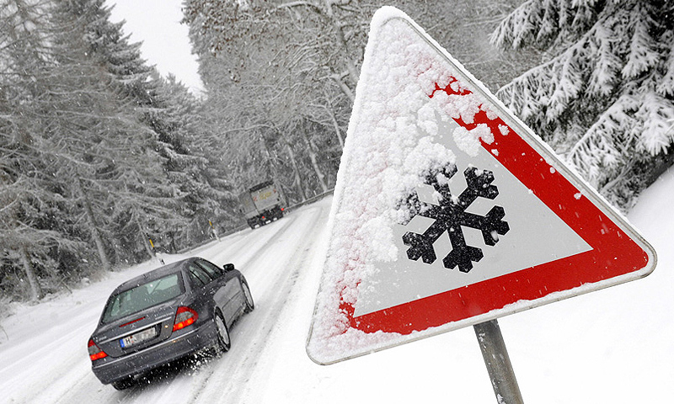
В сельской местности с получением штормового предупреждения нужно в срочном порядке заготовить в необходимом количестве корм и воду для животных. С отгонных пастбищ скот перегоняется в ближайшие укрытия, заранее оборудованные в складках местности, на стационарные стойбища или фермы. Для доставки животноводов к месту предстоящей работы выделяется надежная, технически исправная гусеничная техника.

